Taller Github 2

1. **Manejo de Ramas**
   * git branch feature-nueva → Crear una nueva rama.
   * git checkout feature-nueva → Cambiar de rama.

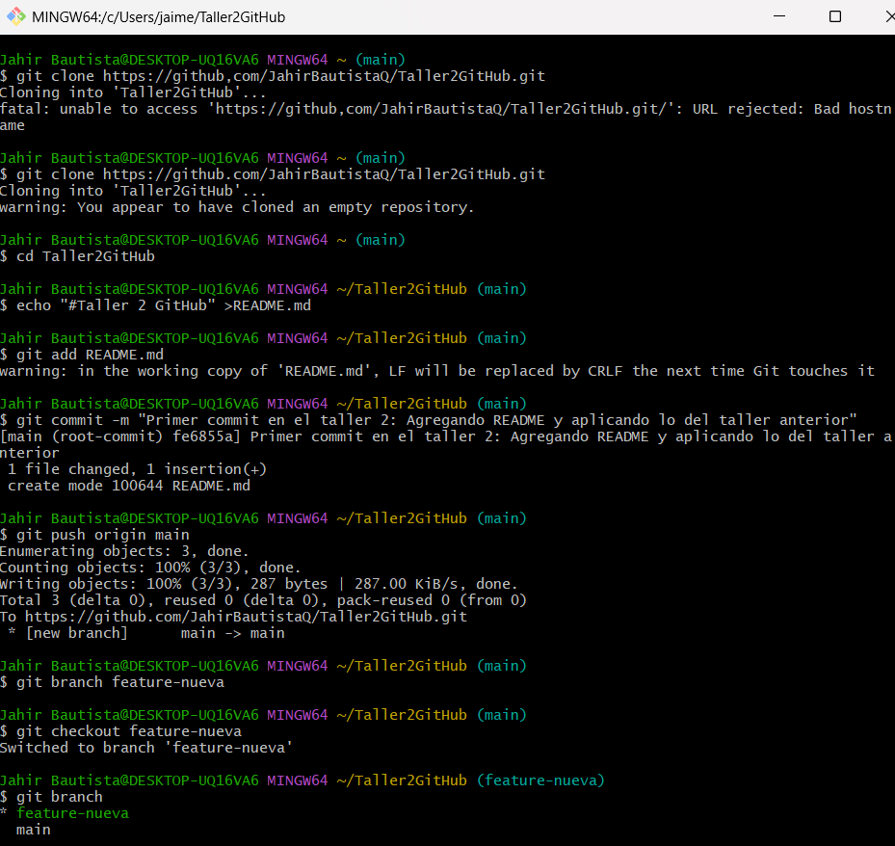

Se creo una rama y se cambio a la nueva rama creada

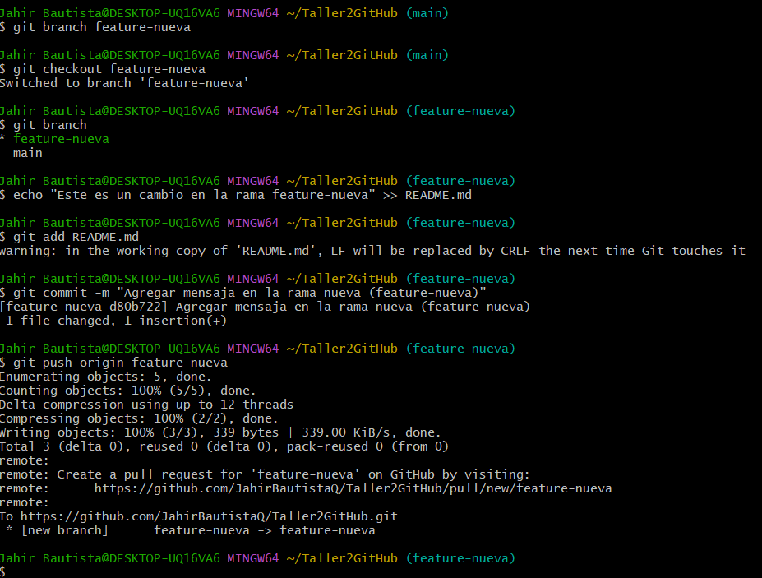

Se hace un cambio en la rama nueva editando el archivo readme haciendo un commit y su push.

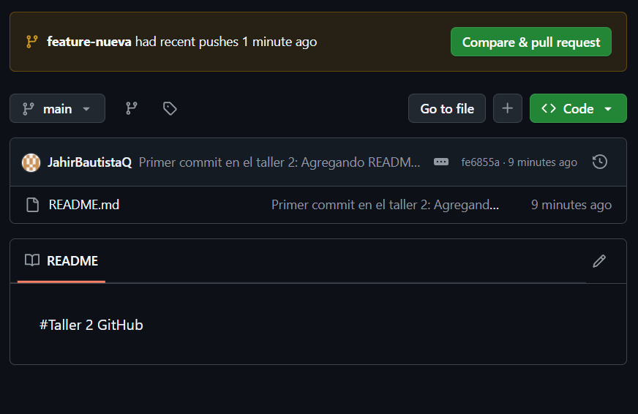

* + git merge feature-nueva → Fusionar ramas.
  + git branch -d feature-nueva → Eliminar una rama.

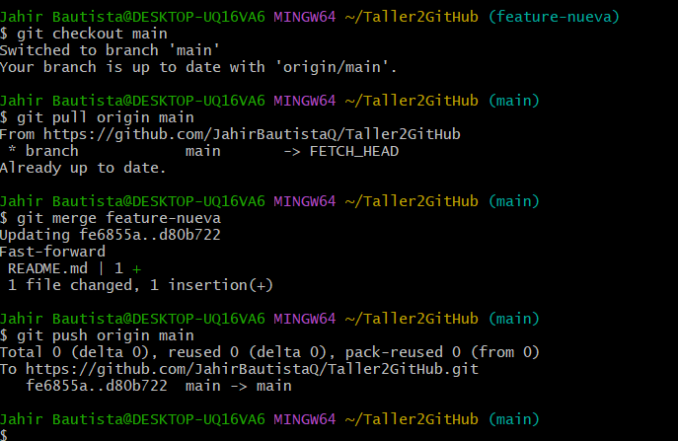

Puntos de taller Hechos:

* + Crear una rama y realizar cambios.
  + Subir la rama a [**GitHub**](https://uvirtual.cloud.ufps.edu.co/mod/assign/view.php?id=56926) (git push origin feature-nueva).
  + Crear un pull request en [**GitHub**](https://uvirtual.cloud.ufps.edu.co/mod/assign/view.php?id=56926).
  + Hacer revisión y merge de los cambios.

1. **Resolución de Conflictos**
   * Simular un conflicto editando la misma línea en dos ramas diferentes.
   * Resolver el conflicto manualmente y hacer un commit.

Creando una nueva rama para generar el conflicto

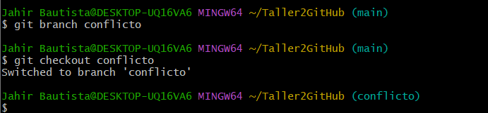

Editando el README.md

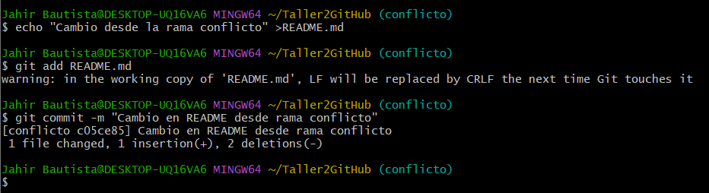

Volviendo a la rama main y cambiando la misma línea:

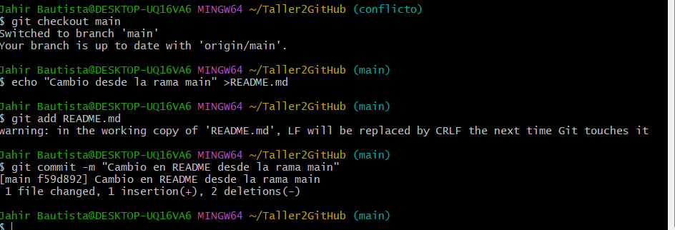

Ahora, intentamos hacer el merge para ver cómo Git detecta el conflicto

Solución del conflicto



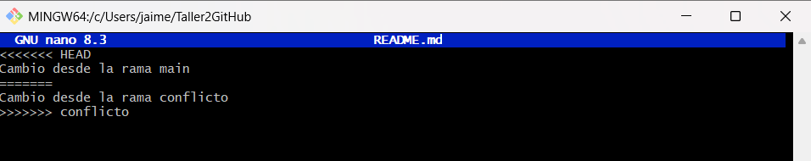

Se guarda

Se hace el commit



Se verifica que todo esta bien

Se hace el push

1. **Ejercicio Práctico**
   * En equipos de dos, cada estudiante hará una rama en un repositorio compartido.
   * Realizarán cambios y generarán un pull request.
   * Resolverán conflictos si los hay.